
Facultad Ciencias de la Vida y Tecnologías

Carrera Ingeniería de Software 6to. Nivel – A

Tema
Trabajo Resultado Icono App

Vinces Reyes Josue Alexander
Autor

Ing. Panchana
Tutor

Junio – 2026

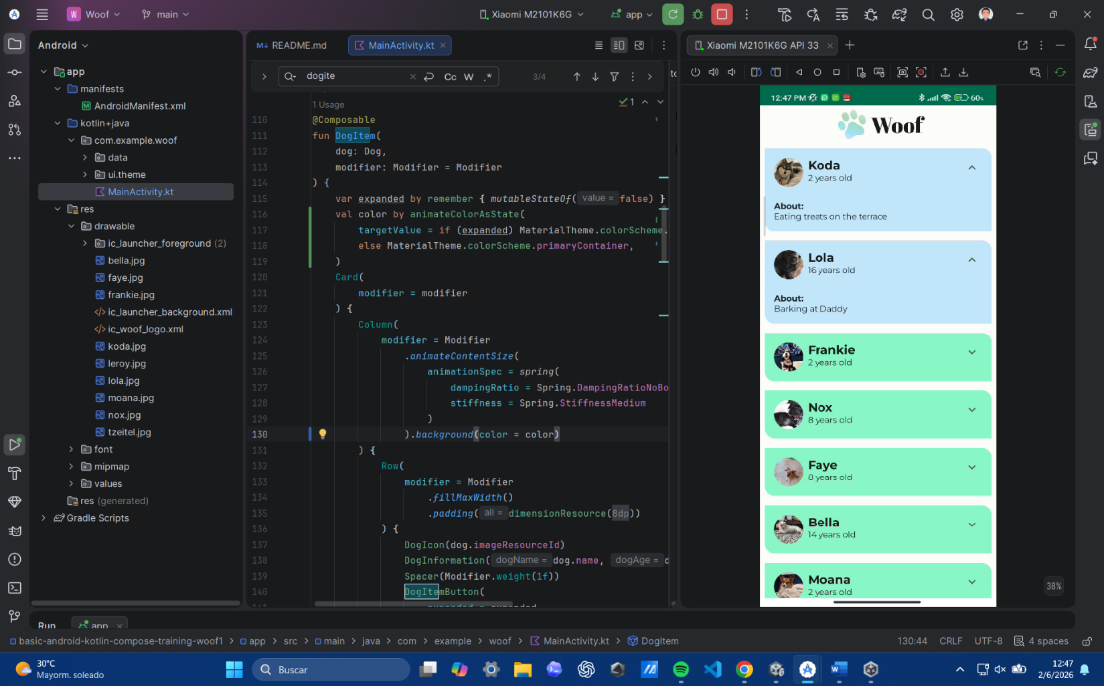
Capturas:

